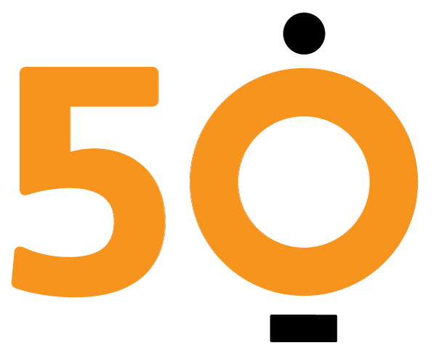
Ogólnopolska konferencja naukowa z okazji jubileuszu 50-lecia
Muzeum Azji i Pacyfiku im. Andrzeja Wawrzyniaka
MUZEUM/AZJA/50 LAT. POLSKIE BADANIA NAD KOLEKCJAMI POZAEUROPEJSKIMI
16-17 czerwca 2023 r.
Muzeum Azji I Pacyfiku, ul. Solec 24, Warszawa

Formularz zgłoszeniowy

Termin nadsyłania zgłoszeń: 30 kwietnia 2023 r.
e-mail: konferencja50@muzeumazji.pl

1. Dane uczestnika

IMIĘ I NAZWISKO

ADRES

TEL.

E-MAIL

UCZELNIA/INSTYTUCJA

TYTUŁ NAUKOWY

Czas przeznaczony na prezentację referatów nie powinien przekraczać 20 minut.
TYTUŁ REFERATU

ABSTRAKT (MAX. 700 znaków).

2. Opłata konferencyjna

Opłatę konferencyjną w kwocie 100 zł należy uiścić przelewem na konto bankowe:

Muzeum Azji i Pacyfiku im. Andrzeja Wawrzyniaka
ul. Solec 24, 00-403 Warszawa
Nr konta: PKO BP 69 1020 1026 0000 1002 0234 8738

tytułem: „Konferencja jubileuszowa – imię i nazwisko uczestnika konferencji”

Termin uiszczenia opłaty konferencyjnej: 1czerwca 2023 r.

